2023-08-21

Boverket
remiss@boverket.se

Remissyttrande på ” Boverkets förslag till föreskrifter om bostäders lämplighet för sitt ändamål” med diarienummer 2478/2023

Trä- och Möbelföretagen (TMF) är bransch- och arbetsgivarorganisationen för hela den träförädlande industrin och möbelindustrin i Sverige. Vi bygger och inreder Sverige. Du möter våra produkter dagligen – från småhus och trappor till designmöbler och badrum. TMF företräder cirka 650 medlemsföretag som sammanlagt sysselsätter cirka 30 000 anställda.

Generella kommentarer
TMF konstaterar att Boverkets föreslagna regler för föreskrifter om bostäders lämplighet för sitt ändamål har en minskad detaljeringsgrad och att de funktionskrav som nu anges ger förutsättningar för sektorn att arbeta med nya innovativa lösningar och anpassningar i standarder och branschregler utifrån marknadens behov.

Frågor med anledning av detta remissvar kan ställas till Anders Rosenkilde, chef teknisk utveckling, anders.rosenkilde@tmf.se .

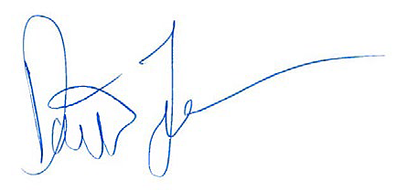
David Johnsson,
Verkställande direktör
TMF Trä- och Möbelföretagen

